Министерство науки и высшего образования Российской
Федерации
Федеральное государственное автономное образовательное учреждение высшего образования
«Национальный исследовательский Томский политехнический Университет»



Инженерная школа энергетики
Отделение электроэнергетики и электротехники
Направление: 09.04.03 Прикладная информатика

«Проектная документация»

Лабораторная работа №5

по дисциплине:
Основы объектно-ориентированного программирования

Выполнил:
:

Студент гр. О-5КМ41 |  |  | Бабуцкий И.С. |  | 12.06.2026
Проверил:

Доцент, к.т.н. |  |  | Калентьев А.А.

Томск – 2026 г.
СОДЕРЖАНИЕ
ВВЕДЕНИЕ 3
1 Основная часть 4
1.1 UML диаграмма вариантов использования 4
1.2 UML диаграмма классов 5
1.3 Описание классов, образующих связь типа «общее-частное» 7
1.4 Дерево ветвлений Git 9
1.5 Тестирование программы 9
СПИСОК ИСПОЛЬЗОВАННЫХ ИСТОЧНИКОВ 13
ПРИЛОЖЕНИЕ А 14

ВВЕДЕНИЕ
Корректная и полная документация сопровождает разработку программного обеспечения (далее – ПО) от появления идеи до выпуска конечного продукта. Написание документации является обязательным критерием разработки и последующей поддержки проекта [1].
Целью данной лабораторной работы является разработка проектной документации на созданный программный продукт.
Для достижения поставленной цели должны быть выполнены следующие задачи:
- Составление технического задания (далее – ТЗ) на разработанную программу (Приложение А);
- Составление UML диаграммы вариантов использования для разработанной программы;
- Составление UML диаграммы классов;
- Описание классов, образующих связь типа «общее-частное»;
- Привести дерево ветвлений Git;
- Провести тестирование программы.

1 Основная часть

1.1 UML диаграмма вариантов использования
Вариант использования (use case) — это описание множества последовательных действий (включая вариации), которые выполняются некоторым субъектом с целью получения результата, значимого для некоторого действующего лица [1]. ВИ предполагает взаимодействие действующих лиц и системы или другого объекта. Действующее лицо представляет собой логически связанное множество ролей, которые играют пользователи системы во время взаимодействия с ней.
Диаграмма вариантов использования для разработанного ПО приведена на рисунке 1.
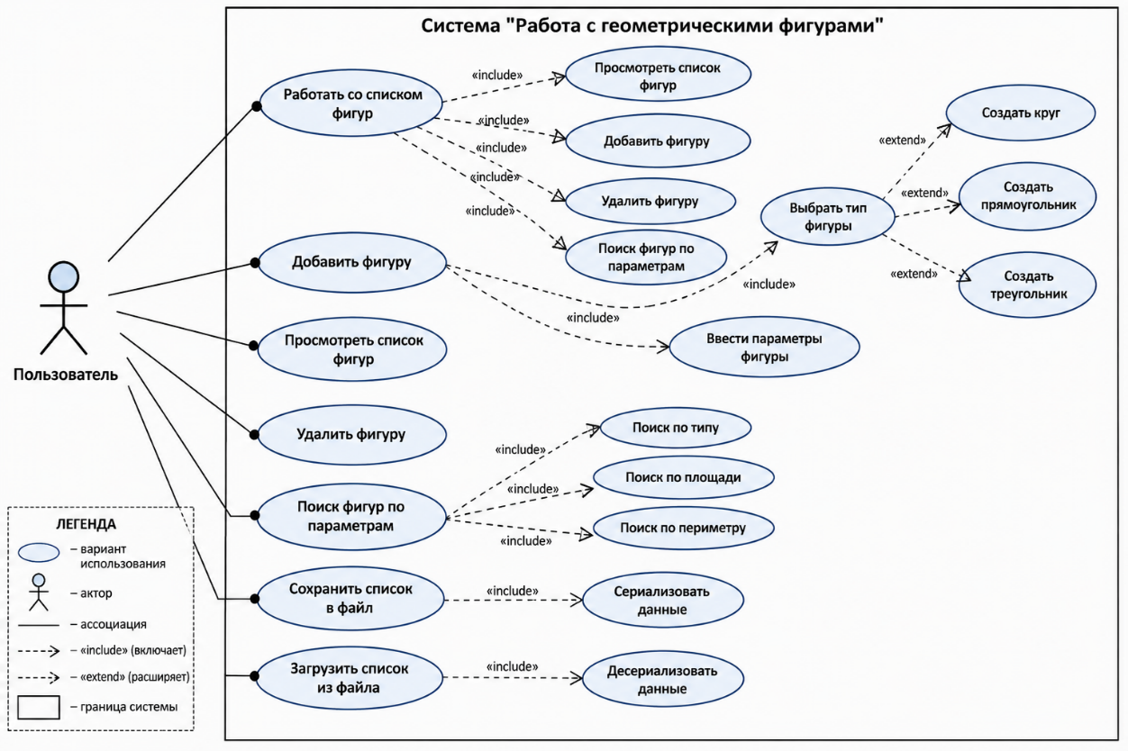
Рисунок 1 – Диаграмма вариантов использования

1.2 UML диаграмма классов
Диаграмма классов (англ. class diagram) — структурная диаграмма языка моделирования UML, демонстрирующая общую структуру иерархии классов системы, их коопераций, атрибутов (полей), методов, интерфейсов и взаимосвязей (отношений) между ними. Широко применяется не только для документирования и визуализации, но также для конструирования посредством прямого или обратного проектирования.
Диаграмма классов приведена на рисунке 2.

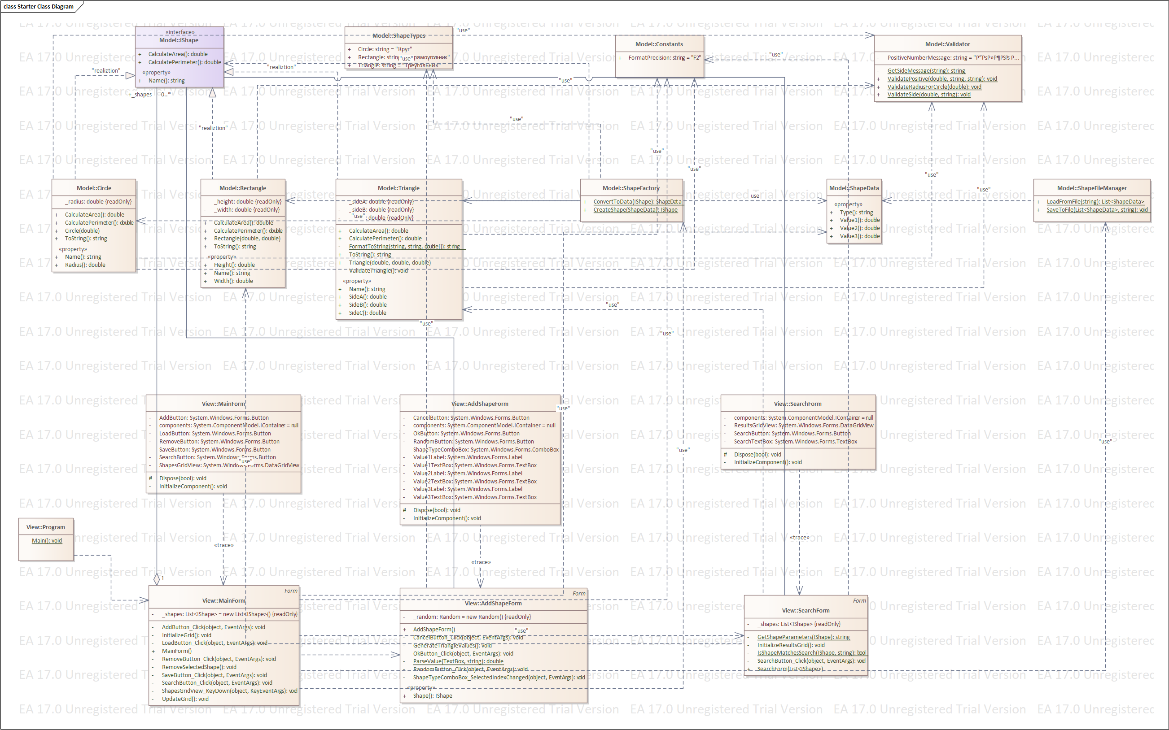
Рисунок 2 – UML диаграмма классов

1.3 Описание классов, образующих связь типа «общее-частное»
Таблица 1 – Описание интерфейса IShape
Название | Тип | Описание
Описание интерфейса: IShape определяет общий контракт геометрической фигуры. Все реализации предоставляют название, площадь и периметр.
Свойства
+ Name | string | Название конкретного типа фигуры.
Методы
+ CalculateArea() | double | Вычисляет площадь фигуры.
+ CalculatePerimeter() | double | Вычисляет периметр фигуры.

Таблица 2 – Описание класса Circle
Название | Тип | Описание
Описание класса: Circle реализует IShape и представляет круг с положительным радиусом.
Поля
− _radius | double | Радиус круга; доступен только для чтения после инициализации.
Свойства
+ Radius | double | Возвращает радиус; при инициализации проверяет значение через Validator.
+ Name | string | Возвращает строку «Круг».
Методы
+ Circle(double radius) | — | Конструктор; принимает радиус круга.
+ CalculateArea() | double | Вычисляет площадь по формуле πr².
+ CalculatePerimeter() | double | Вычисляет длину окружности по формуле 2πr.
+ ToString() | string | Возвращает описание круга с радиусом, округлённым до двух знаков.
Таблица 3 – Описание класса Rectangle
Название | Тип | Описание
Описание класса: Rectangle реализует IShape и представляет прямоугольник с положительными шириной и высотой.
Поля
− _width | double | Ширина прямоугольника.
− _height | double | Высота прямоугольника.
Свойства
+ Width | double | Возвращает ширину.
+ Height | double | Возвращает высоту.
+ Name | string | Возвращает строку «Прямоугольник».
Методы
+ Rectangle(double width, double height) | — | Конструктор; проверяет, что ширина и высота больше нуля.
+ CalculateArea() | double | Вычисляет площадь по формуле width × height.
+ CalculatePerimeter() | double | Вычисляет периметр по формуле 2 × (width + height).
+ ToString() | string | Возвращает описание прямоугольника с размерами.
Таблица 4 – Описание класса Triangle
Название | Тип | Описание
Описание класса: Triangle реализует IShape, представляет треугольник и проверяет условие существования по неравенству треугольника.
Поля
− _sideA | double | Первая сторона.
− _sideB | double | Вторая сторона.
− _sideC | double | Третья сторона.
Свойства
+ SideA | double | Возвращает первую сторону.
+ SideB | double | Возвращает вторую сторону.
+ SideC | double | Возвращает третью сторону.
+ Name | string | Возвращает строку «Треугольник».
Методы
+ Triangle(double sideA, double sideB, double sideC) | — | Конструктор; проверяет положительность сторон и существование треугольника.
− ValidateTriangle() | void | Проверяет, что сумма любых двух сторон больше третьей.
+ CalculateArea() | double | Вычисляет площадь по формуле Герона.
+ CalculatePerimeter() | double | Возвращает сумму трёх сторон.
+ ToString() | string | Возвращает строковое описание треугольника.
− FormatToString(string name, string parameterName, params double[] values) | string | Форматирует значения параметров с точностью Constants.FormatPrecision.

1.4 Дерево ветвлений Git
На рисунке 3 представлено дерево ветвлений Git, полученное по окончании работы с проектом.
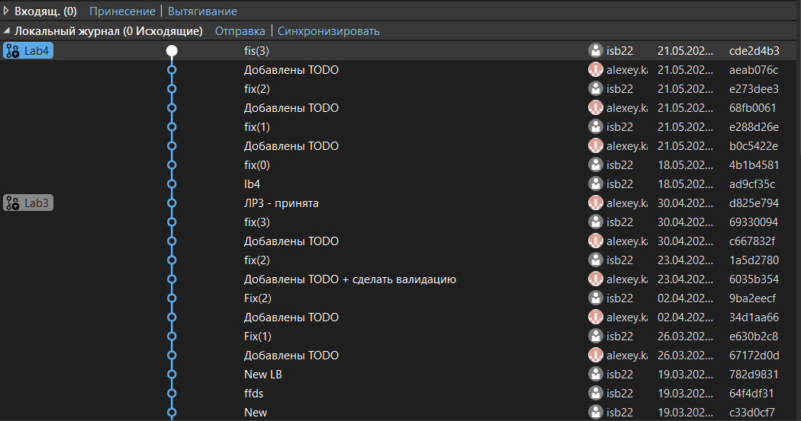
Рисунок 3 – Дерево ветвлений Git

1.5 Тестирование программы
Далее приводится процесс функционального тестирования программы.
Порядок выполнения: Нажать «Сохранить», выбрать путь и имя файла с расширением *.shapes.
Ожидаемый результат: Список фигур сериализуется в указанный файл.
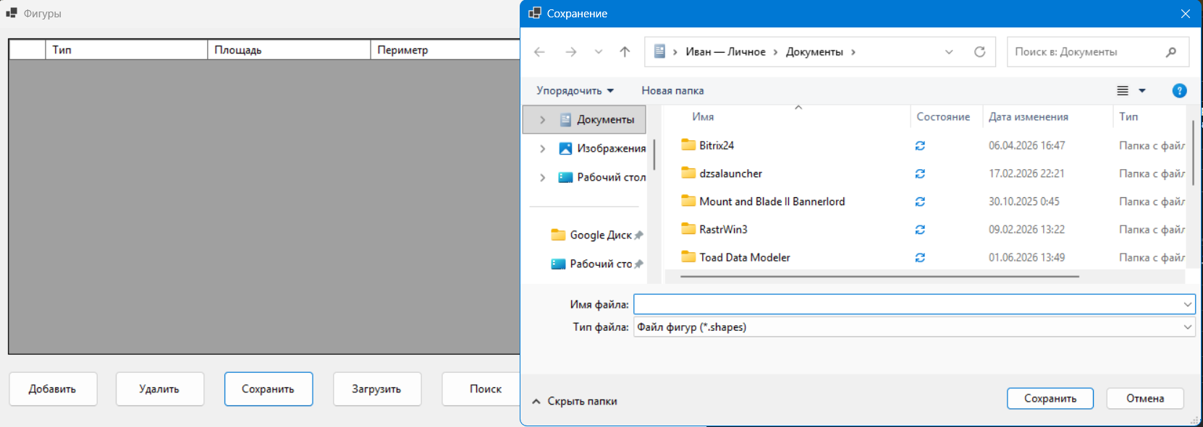
Рисунок 4 – Результат тестового случая «Сохранить»
1.5.1 Тестовый случай «Загрузить»
Порядок выполнения: Нажать «Загрузить» и выбрать ранее сохранённый файл.
Ожидаемый результат: Список фигур восстанавливается и отображается в таблице.
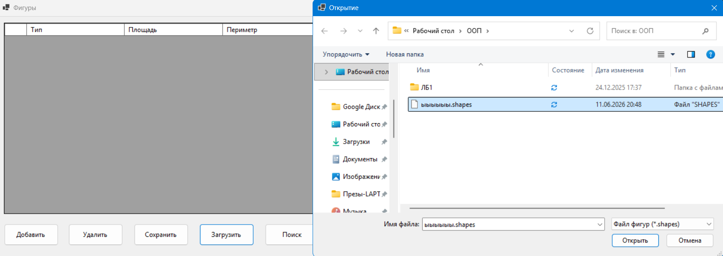
Рисунок 5 – Результат тестового случая «Загрузить»
1.5.2 Тестовый случай «Добавить фигуру»
Порядок выполнения: Открыть форму добавления, выбрать тип фигуры, ввести корректные параметры и нажать кнопку «Добавить».
Ожидаемый результат: Фигура появляется в таблице главной формы; площадь и периметр рассчитаны.
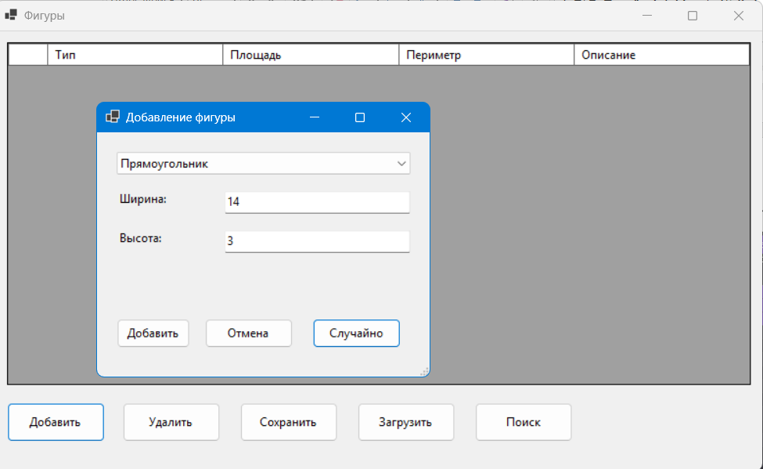
Рисунок 6 – Результат тестового случая «Добавить фигуру»
1.5.3 Тестовый случай «Проверка некорректного ввода»
Порядок выполнения: Ввести нулевой или отрицательный радиус/сторону либо стороны несуществующего треугольника.
Ожидаемый результат: Программа выводит информативное сообщение об ошибке; фигура не добавляется.
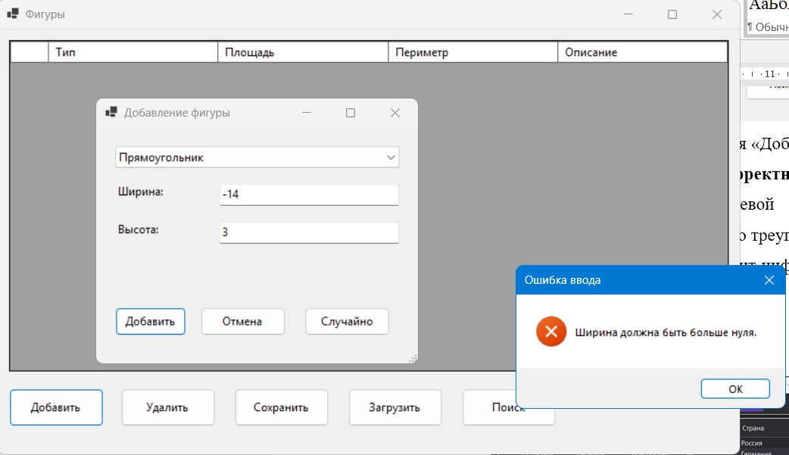
Рисунок 7 – Результат тестового случая «Проверка некорректного ввода»
1.5.4 Тестовый случай «Поиск»
Порядок выполнения: Открыть форму поиска и ввести тип, часть описания или числовой параметр.
Ожидаемый результат: В таблице результатов отображаются все подходящие фигуры.
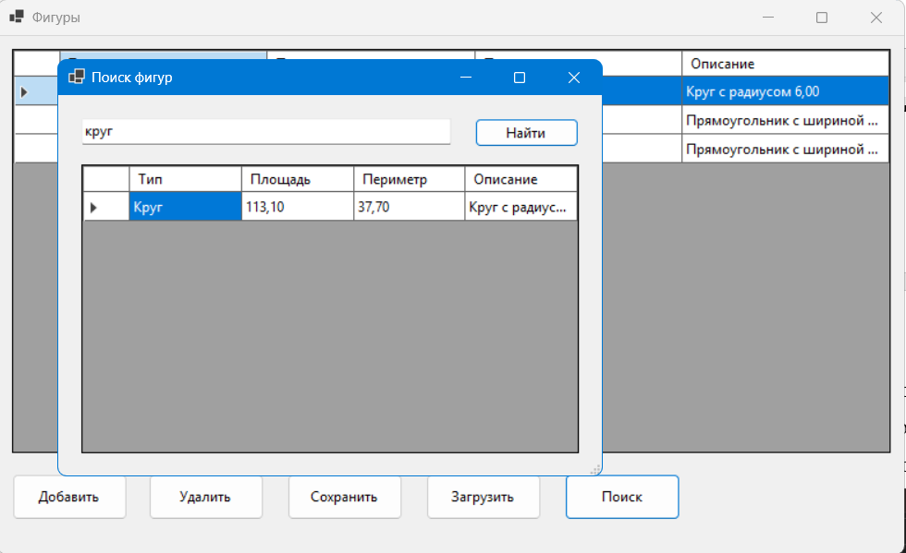
Рисунок 8 – Результат тестового случая «Проверка некорректного ввода»

СПИСОК ИСПОЛЬЗОВАННЫХ ИСТОЧНИКОВ
- Калентьев, А. А. Новые технологии в программировании: учебное пособие / А. А. Калентьев, Д. В. Гарайс, А. Е. Гориянов. – Томск: Эль Контент, 2014. – 176 с. – ISBN 978-5-4332-0185-9.

ПРИЛОЖЕНИЕ А
Техническое задание на создание автоматизированной системы
Программа для просмотра списка гонщиков
Разработчик: студент гр. О-5КМ41 НИ ТПУ Бабуцкий И.С.
Заказчик: Канд. техн. наук, доцент каф. КСУП ТУСУР Калентьев А. А.
Томск 2026

1 Общие сведения
1.1 Полное наименование системы и её условное обозначение
Полное наименование: «Программа для работы с геометрическими фигурами». Условное обозначение: Система.
Условное обозначение: Система.
1.2 Наименование предприятий разработчика и заказчика системы
Заказчик: к.т.н., доцент Калентьев А. А.
Разработчик: Студент гр. О-5КМ41 НИ ТПУ Бабуцкий И.С.
1.3 Плановые сроки начала и окончания работы по созданию системы
Начало работ: 20 05 2026 г.
Окончание работ: 12 06 2026 г.

2 Назначение и цели создания системы
2.1 Назначение системы
Система предназначена для автоматизации создания, учёта и обработки геометрических фигур. Программа рассчитывает площадь и периметр круга, прямоугольника и треугольника, отображает объекты в таблице, поддерживает поиск, удаление, сохранение и загрузку списка.
2.2 Цели создания системы
Основные цели создания системы:
- сокращение времени на расчёт геометрических характеристик;
- исключение ошибок ручного вычисления площади и периметра;
- централизованное хранение введённых фигур;
- предоставление наглядного графического интерфейса для работы со списком объектов.

3 Характеристика объектов автоматизации
Без использования программного средства пользователь должен самостоятельно хранить параметры фигур и выполнять вычисления. Это повышает вероятность ошибок, затрудняет поиск и повторное использование результатов. Разрабатываемая система объединяет хранение данных, проверку корректности параметров и вычисления в одном настольном приложении.

4 Требования к системе
Таблица 4.1 – Префиксы мнемонических идентификаторов требований и их расшифровка
Префикс | Тип требования
A | Архитектурное требование
C | Требование к программной или аппаратной совместимости
D | Требование к структуре данных
F | Функциональное требование
U | Требование к пользовательскому интерфейсу
4.1 Требования к архитектуре
A01. Система должна быть реализована в виде настольного приложения Windows Forms.
A02. Решение должно быть разделено на библиотеку бизнес-логики Model и приложение пользовательского интерфейса View.
A03. Все типы фигур должны реализовывать интерфейс IShape.
A04. Добавление новых типов фигур не должно требовать изменения интерфейса IShape.
4.2 Требования к структуре данных
D01. Основная коллекция должна хранить объекты через тип List<IShape>, обеспечивая полиморфное хранение круга, прямоугольника и треугольника.
D02. Для сохранения должна использоваться структура ShapeData со следующими полями: Type, Value1, Value2 и Value3.
D03. Данные должны сохраняться методом XML-сериализации в файл с расширением *.shapes и кодировкой, поддерживающей кириллицу.
Таблица 4.2 – Поля объекта ShapeData
Поле | Тип | Назначение
Type | string | Строковый идентификатор типа фигуры.
Value1 | double | Радиус, ширина или первая сторона.
Value2 | double | Высота или вторая сторона; для круга не используется.
Value3 | double | Третья сторона треугольника; для других типов не используется.

Пример фрагмента файла *.shapes:
<?xml version="1.0"?>
<ArrayOfShapeData>
<ShapeData>
<Type>Круг</Type>
<Value1>5</Value1>
<Value2>0</Value2>
<Value3>0</Value3>
</ShapeData>
</ArrayOfShapeData>
4.3 Функциональные требования
F01. Система должна поддерживать три типа фигур: круг, прямоугольник и треугольник.
F02. Для круга должны вычисляться площадь S = πr² и периметр P = 2πr.
F03. Для прямоугольника должны вычисляться площадь S = ab и периметр P = 2(a + b).
F04. Для треугольника должны вычисляться периметр P = a + b + c и площадь по формуле Герона S = √(p(p − a)(p − b)(p − c)), где p = P/2.
F05. Все линейные размеры должны быть положительными.
F06. Система должна отклонять треугольники, не удовлетворяющие неравенству треугольника.
F07. Система должна обеспечивать добавление фигур через отдельную форму.
F08. Система должна обеспечивать удаление выбранной фигуры кнопкой и клавишей Delete.
F09. Система должна выполнять регистронезависимый поиск по названию, описанию и параметрам фигуры.
F10. Система должна сохранять список фигур в файл *.shapes.
F11. Система должна загружать список фигур из файла *.shapes.
F12. В конфигурации DEBUG форма добавления должна поддерживать генерацию корректных случайных параметров.
4.4 Требования к пользовательскому интерфейсу
U01. Данные о фигурах должны отображаться в таблице со столбцами «Тип», «Площадь», «Периметр» и «Описание».
U02. Таблица должна быть доступна только для чтения.
U03. Тип фигуры должен выбираться из выпадающего списка.
U04. Количество отображаемых полей ввода должно изменяться в зависимости от выбранного типа фигуры.
U05. Ошибки ввода и загрузки файла должны сопровождаться понятными сообщениями.
U06. Форма поиска должна отображать все совпавшие объекты и сообщать об отсутствии результатов.
4.5 Требования к программному обеспечению
C01. Система должна работать под управлением операционной системы Windows 10 или Windows 11.
C02. Для запуска должна быть установлена платформа .NET 8 Desktop Runtime либо более новая совместимая версия.
4.6 Требования к аппаратному обеспечению
C03. Процессор: двухъядерный процессор с частотой не менее 1,5 ГГц.
C04. Оперативная память: не менее 2 ГБ.
C05. Свободное место на накопителе: не менее 50 МБ.
C06. Устройство вывода с разрешением не менее 1024 × 768 пикселей.

